Câu **1**: [VDC]

Bạn hãy chọn đáp án đúng.  
Ba kho hàng có tất cả 957 thùng hàng. Biết kho thứ nhất có số thùng hàng là số liền sau của 257. Kho thứ ba nhiều hơn kho thứ nhất 106 thùng hàng. Khi đó, số thùng hàng của kho thứ hai là

A. 335 thùng hàng.

B. 342 thùng hàng. C. 334 thùng hàng. D. 344 thùng hàng.

Lời giải:

**Bước 1:**

**Lý thuyết:**  
Ôn tập phép cộng – phép trừ (có nhớ) trong phạm vi 1000.  
  
Số liền sau của 257 là 258 nên số thùng hàng của kho thứ nhất là 258 thùng hàng.  
Số thùng hàng của kho thứ ba là:  
258 + 106 = 364 (thùng hàng)  
Số thùng hàng của kho thứ hai là:  
957 − 258 − 364 = 699 − 364 = 335 (thùng hàng)  
Vậy đáp án đúng là: 335 thùng hàng.  
**Đáp án:**  
335 thùng hàng.

Câu **2**: [VDC]

Bạn hãy chọn đáp án đúng.  
Máy bay BT sẽ chở các kiện hàng ghi phép tính có kết quả là số liền sau của 634.  
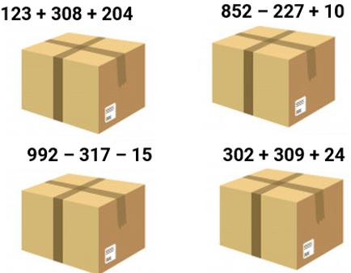  
Trong các phép tính dưới đây, kiện hàng ghi phép tính nào **không phải**của máy bay BT?

A. Kiện hàng ghi phép tính 992−317−15.

B. Kiện hàng ghi phép tính 302+309+24. C. Kiện hàng ghi phép tính 123+308+204. D. Kiện hàng ghi phép tính 852−227+10.

Lời giải:

**Bước 1:**

**Lý thuyết:**  
Ôn tập phép cộng – phép trừ (có nhớ) trong phạm vi 1000.  
  
Số liền sau của 634 là 635 nên máy bay BT sẽ chở các kiện hàng ghi phép tính có kết quả là 635.  
Ta có:  
992 − 317 − 15 = 675 − 15 = 660.  
302 + 309 + 24 = 611 + 24 = 635.  
123 + 308 + 204 = 431 + 204 = 635.  
852 − 227 + 10 = 625 + 10 = 635.  
Vậy kiện hàng ghi phép tính 992 − 317 − 15 không phải của máy bay BT 635.  
**Đáp án:**  
Kiện hàng ghi phép tính 992 − 317 − 15.

Câu **3**: [VDC]

Bạn hãy điền số thích hợp vào ô trống.  
Trong trang trại, mỗi tuần lễ, gà lấy trứng ăn hết số ki-lô-gam thức ăn bằng số liền sau của 385 , gà lấy thịt ăn nhiều hơn gà lấy trứng 105 k g thức ăn. Gà lấy giống ăn hết 372 k g thức ăn. Hỏi mỗi tuần lễ, gà lấy thịt ăn nhiều hơn gà lấy giống bao nhiêu ki-lô-gam thức ăn?  
Trả lời: [[119]] k g .

Lời giải:

**Bước 1:**

**Lý thuyết:**  
Ôn tập phép cộng – trừ (có nhớ) trong phạm vi 1000.  
  
Số liền sau của 385 là 386 nên mỗi tuần lễ gà lấy trứng ăn hết 386 k g thức ăn.  
Mỗi tuần lễ, gà lấy thịt ăn hết số ki-lô-gam thức ăn là:  
386 + 105 = 491 ( k g )  
Mỗi tuần lễ, gà lấy thịt ăn nhiều hơn gà lấy giống số ki-lô-gam thức ăn là:  
491 − 372 = 119 ( k g )  
Vậy số thích hợp cần điền vào ô trống là 119.  
**Đáp án:**  
119

Câu **4**: [VDC]

Bạn hãy chọn đáp án thích hợp để điền vào ô trống.  
Một xí nghiệp có 691 công nhân và được chia làm 3 tổ. Tổ A có 205 công nhân, tổ B nhiều hơn tổ A 48 công nhân.  
Khi đó, số công nhân của tổ C [[nhiều hơn]] 230 công nhân.

Lời giải:

**Bước 1:**

**Lí thuyết:**  
Ôn tập phép cộng- trừ (có nhớ) trong phạm vi 1000 .  
  
Số công nhân của tổ B là:  
205 + 48 = 253 (công nhân)  
Số công nhân của tổ C là:  
691 − 205 − 253 = 486 − 253 = 233 (công nhân)  
Vì 233 > 230 nên số công nhân của tổ C nhiều hơn 230 công nhân.  
**Đáp án:**nhiều hơn.

Câu **5**: [VDC]

Bạn hãy điền số thích hợp vào ô trống.  
Cho hình vẽ sau:  
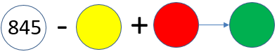  
Biết rằng, số cần điền vào ô màu vàng là số liền trước của 529 , số cần điền vào ô màu đỏ là số liền sau của 123 .  
Khi đó, số cần điền vào ô màu xanh là [[441]].

Lời giải:

**Bước 1:**

**Lí thuyết:**  
Ôn tập phép cộng- trừ (có nhớ) trong phạm vi 1000 .  
  
Số liền trước của 529 là 528 .  
Do đó, số cần điền vào ô màu vàng là 528 .  
Số liền sau của 123 là 124 .  
Do đó, số cần điền vào ô màu đỏ là 124 .  
Khi đó, 845 − 528 + 124 = 317 + 124 = 441 .  
Vậy số cần điền vào ô màu xanh là 441 .  
**Đáp án:**441 .

Câu **6**: [VDC]

Bạn hãy chọn đáp án thích hợp để điền vào ô trống.  
Cho hình vẽ sau:  
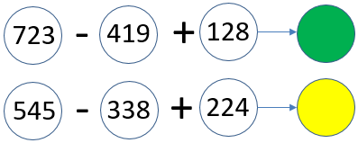  
Số cần điền vào ô màu xanh [[lớn hơn]] số cần điền vào ô màu vàng.

Lời giải:

**Bước 1:**

**Lí thuyết:**  
Ôn tập phép cộng- trừ (có nhớ) trong phạm vi 1000 .  
  
Số cần điền vào ô màu xanh là: 723 − 419 + 128 = 304 + 128 = 432  
Số cần điền vào ô màu vàng là: 545 − 338 + 224 = 207 + 224 = 431  
Vì 432 > 431 nên số cần điền vào ô màu xanh lớn hơn số cần điền vào ô màu vàng.  
**Đáp án:**lớn hơn.

Câu **7**: [VDC]

Bạn hãy chọn đáp án đúng.  
Cho các phép tính sau:  
Phép tính 1 : 583 − 249 + 156  
Phép tính 2 : 672 + 219 − 428  
Phép tính 3 : 961 − 728 + 309  
Hỏi trong các phép tính trên, phép tính nào có kết quả lớn nhất?

A. Phép tính 1 B. Phép tính 2

C. Phép tính 3

Lời giải:

**Bước 1:**

**Lí thuyết:**  
Ôn tập phép cộng- trừ (có nhớ) trong phạm vi 1000 .  
  
Phép tính 1 : 583 − 249 + 156 = 334 + 156 = 490  
Phép tính 2 : 672 + 219 − 428 = 891 − 428 = 463  
Phép tính 3 : 961 − 728 + 309 = 233 + 309 = 542  
Vì 542 > 490 > 463 nên phép tính 3 có kết quả lớn nhất.  
**Đáp án:**Phép tính 3 .

Câu **8**: [VDC]

Bạn hãy chọn đáp án đúng.  
Có 3 xe hàng chở gạo. Xe thứ nhất chở được 125 bao gạo, xe thứ hai chở được nhiều hơn xe thứ nhất 18 bao gạo, xe thứ ba chở được ít hơn xe thứ nhất 16 bao gạo. Hỏi cả 3 xe chở được tất cả bao nhiêu bao gạo?

A. 372 bao gạo B. 375 bao gạo

C. 377 bao gạo

D. 374 bao gạo

Lời giải:

**Bước 1:**

**Lí thuyết:**  
Ôn tập phép cộng- trừ (có nhớ) trong phạm vi 1000 .  
  
Xe thứ hai chở được:  
125 + 18 = 143 (bao gạo)  
Xe thứ ba chở được:  
125 − 16 = 109 (bao gạo)  
Cả 3 xe chở được tất cả số bao gạo là:  
125 + 143 + 109 = 268 + 109 = 377 (bao gạo)  
**Đáp án:**377 bao gạo.

Câu **9**: [VDC]

Bạn hãy chọn đáp án thích hợp điền vào ô trống.  
Số ghi ở sau mỗi chiếc áo là kết quả của một phép tính trong ô màu tương ứng.  
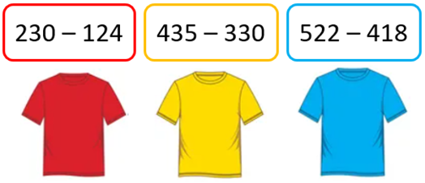  
Chiếc áo có số ghi ở sau lớn nhất là áo [[đỏ]].

Lời giải:

**Bước 1:**

**Lí thuyết:**  
Ôn tập phép cộng - trừ (có nhớ) trong phạm vi 1000 .  
  
Ta có: 230 − 124 = 106  
435 − 330 = 105  
522 − 418 = 104  
Vì 106 > 105 > 104 nên phép tính 230 − 124 có kết quả lớn nhất.  
Vậy số ghi ở sau chiếc áo đỏ là lớn nhất.  
**Đáp án:**đỏ.